# Phần 2: Docker Compose file

## Bài 1: Chạy một container đơn giản với Docker Compose

Yêu cầu:

Tạo một container chạy Nginx bằng Docker Compose.

Map cổng 8080 của máy host với cổng 80 của container.

## Bài 2: Chạy MySQL với Docker Compose

Yêu cầu:

Tạo một container chạy MySQL phiên bản 8.0.

Đặt username là user, password là password và database là mydb

## Bài 3: Kết nối MySQL với PHPMyAdmin

Yêu cầu:

Chạy MySQL và PHPMyAdmin với Docker Compose.

PHPMyAdmin chạy trên cổng 8081.

## Bài 4: Chạy ứng dụng Node.js với Docker Compose

Yêu cầu:

Chạy một ứng dụng Node.js đơn giản với Express.

## Bài 5: Chạy Redis với Docker Compose

Yêu cầu:

Chạy một container Redis trên cổng 6379.

## Bài 6: Chạy WordPress với MySQL

Yêu cầu:

Chạy WordPress với MySQL bằng Docker Compose.

## Bài 7: Chạy MongoDB với Docker Compose

Yêu cầu:

Chạy MongoDB và Mongo Express để quản lý.

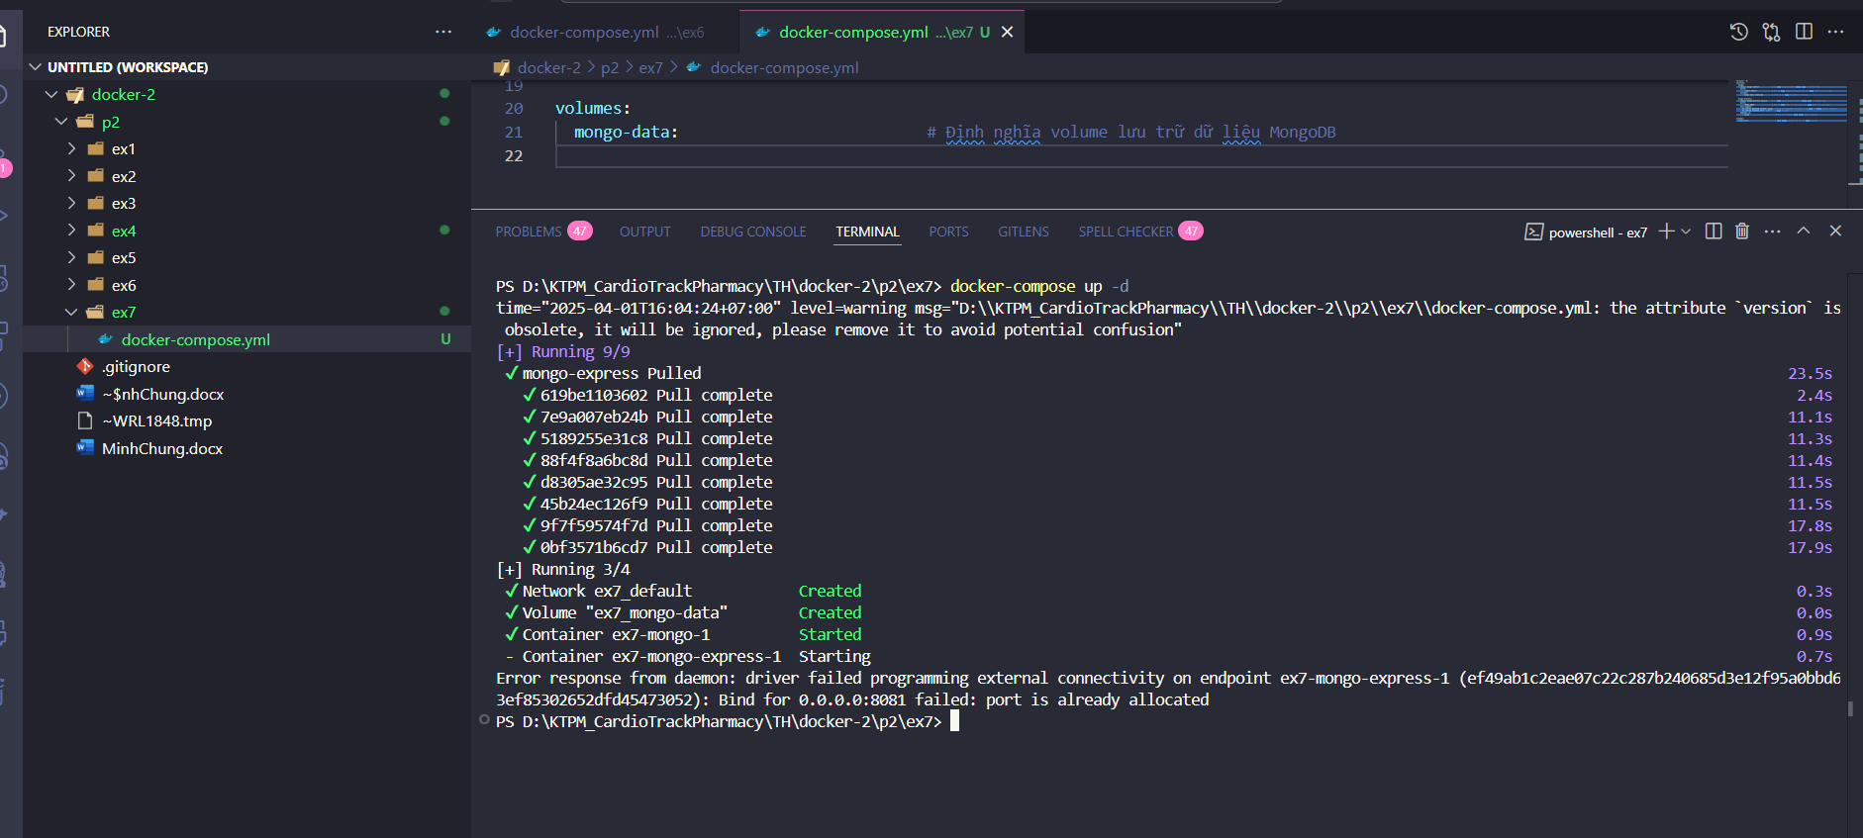

## Bài 8: Kết nối nhiều dịch vụ với Docker Compose

Yêu cầu:

Chạy Node.js kết nối với MySQL.

## Bài 9: Chạy ứng dụng Python Flask với Docker Compose

Yêu cầu:

Chạy ứng dụng Flask đơn giản với Docker Compose.

## Bài 10: Lưu trữ dữ liệu với Docker Volumes

Yêu cầu:

Chạy MySQL và gắn volume để dữ liệu không bị mất.